 | UỶ BAN NHÂN DÂN PHƯỜNG HOA LƯ  TRƯỜNG MẦM NON THUÝ SƠN
THỰC ĐƠN CỦA BÉ (MENU BABY)
Tuần 1 tháng 03 từ ngày 02/03-6/03/2026

THỨ | BỮA TRƯA | BỮA PHỤ | BỮA CHIỀU
2  Monday | - Cơm  - Tôm rim thịt lợn  - Bí xanh, cà rốt luộc  - Canh cua rau cải canh | Sữa b ột Mêga   | Phở gà  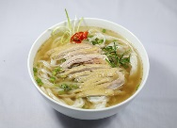
3  Tuesday | - Cơm  - Thịt gà nấu sáo  - Canh xương gà xu hào, cà rốt | Sữa bột Mêga | Cháo thịt hạt sen, bí đỏ, đậu xanh  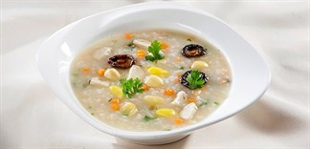
4  Wednesday | - Cơm  - Thịt bò khoai tây, cà rốt  - Canh xương thịt lợn, cà chua | Bánh su kem   | Phở thịt lợn  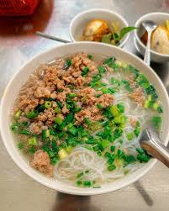
5  Thursday | - Cơm  - Thịt kho tàu trứng cút  - Rau cải ngọt xào  - Canh cua rau cải canh | Sữa bột Mêga | Chào vịt, bí đỏ  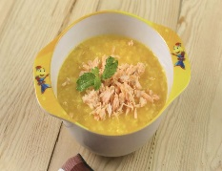
6  Friday | - Cơm  - Thịt gà rim  - Su su, cà rốt luộc  - Canh xương gà xu hào, cà rốt | Sữa bột Mêga | Bánh phở thịt ngan  